Guía de aprendizaje semana 10
Nombre del Estudiante |  |  | Curso: 1 año A
Nombre del Estudiante |  |  | Fecha: 08 al 12 de junio
Unidad: 1 | “Jugando a sumar”
O.A.(s): | Demostrar que comprende la adición y la sustracción de números del 0 a 20. (OA 9)
Habilidad | Identificar,comprender
Docente: | Oriana Salinas Sanhueza | Asignatura: | Matemática

¿Te acuerdas de mí?
Si! Soy Carlitos, y esta vez quiero que me ayudes a practicar las adiciones.
Recuerda que una adición es igual a agregar cosas, tal como lo hicimos en el supermercado con mi mamá. ¿Practicamos juntos/as?


I. Observa los dibujos y realiza las siguientes adiciones:
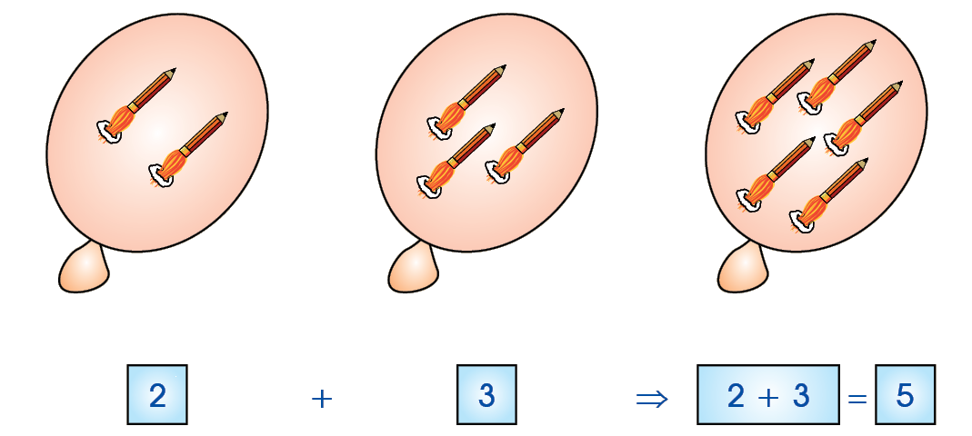

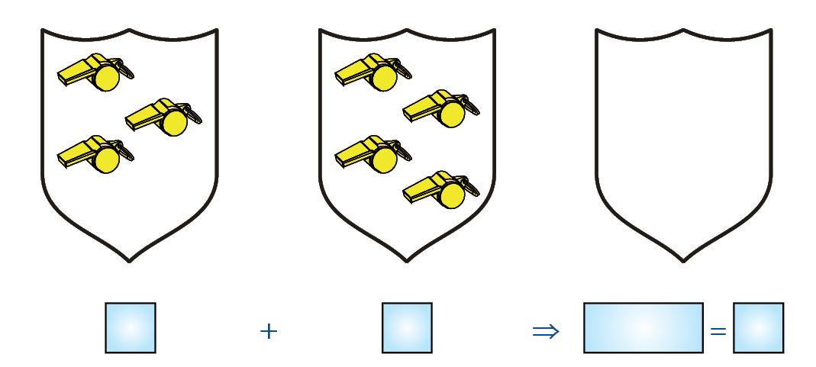

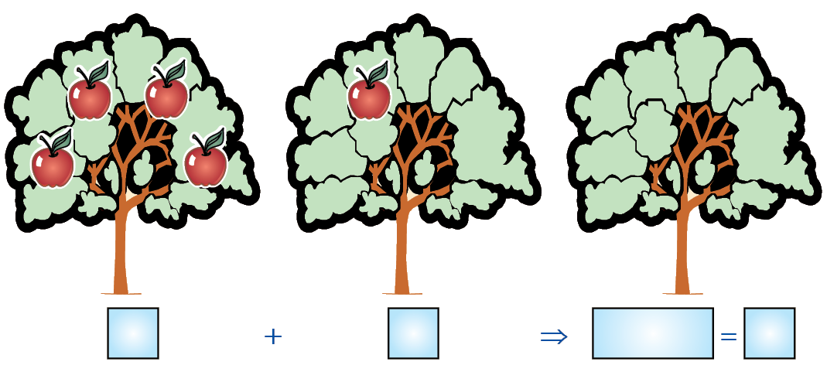

Completando sumas
Sumar es igual a:
En una adición los números se llaman sumandos, ya que vamos agregando nuevas cantidades.
Tal como te muestro ahora:

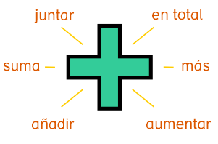
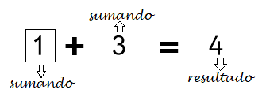

2. Ahora con lo que ya te mencionó Carlitos, deberás completar con bolitas, según te lo indica cada sumando, luego deberás escribir el resultado
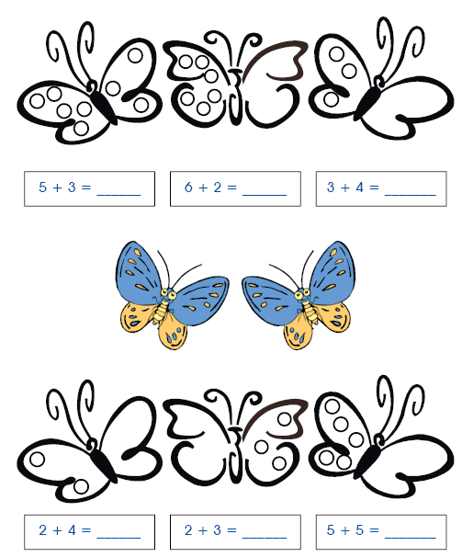

SOLUCIONARIO
I.- Observa los dibujos y realiza las siguientes adiciones:
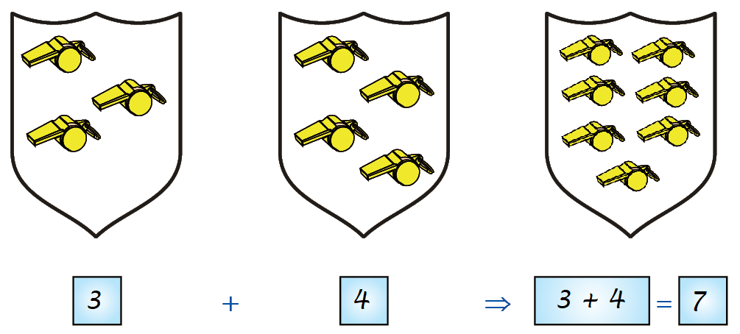

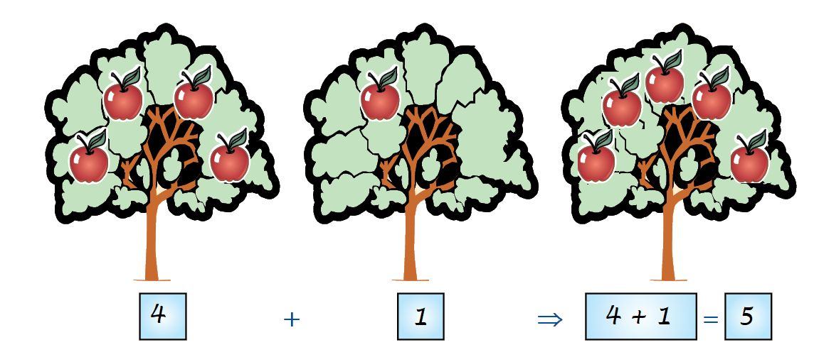

2. Ahora con lo que ya te mencionó Carlitos, deberás completar con bolitas, según te lo indica cada sumando, luego deberás escribir el resultado
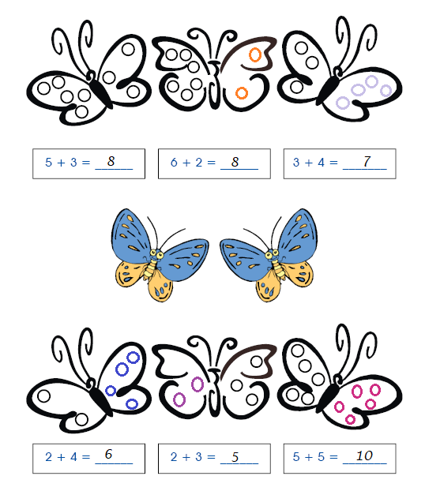

TAREA

1.- Escribe al dictado los siguientes números. (Estimado/a apoderado/a, por favor copiar el siguiente formato en el cuaderno de su hija/o y luego dictar el listado de números que se encuentra a continuación).
a.- 13
b.- 21
c.- 4
d.- 16
e.- 2
f.- 13
g.- 22

2.- Desafío matemático: Intenta resolver las siguientes adiciones en no mas de 15 minutos. Apoderado/a, por favor ayudar con la ayuda de un reloj o cronómetro. Anota el tiempo que demoraste en resolverlas
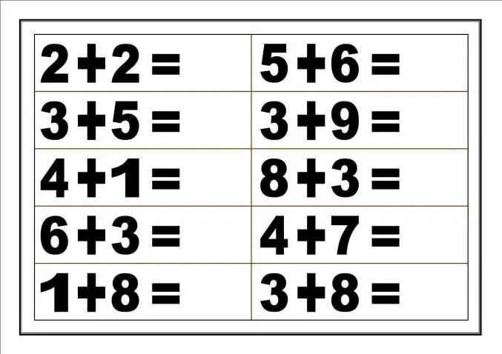

Mi primer intento: _______
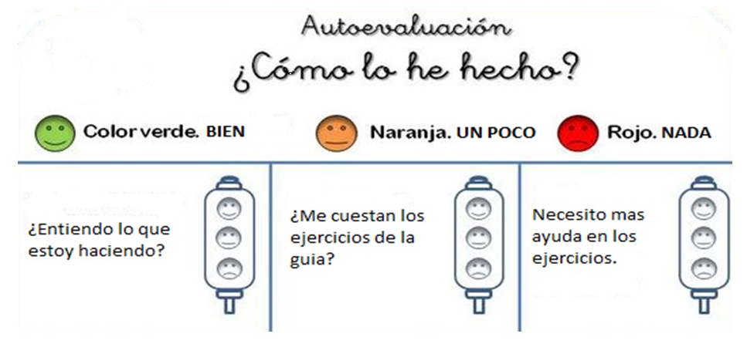
Si no lograste resolverlo en el tiempo solicitado, ¡no te preocupes!, yo tampoco lo logré, pero lo seguí intentando, ¡Inténtalo cuantas veces puedas!

¿Qué actividad o actividades te costaron más?
___________________________________________________

